**《大蒜的生长过程与作用》**

**——研究报告**

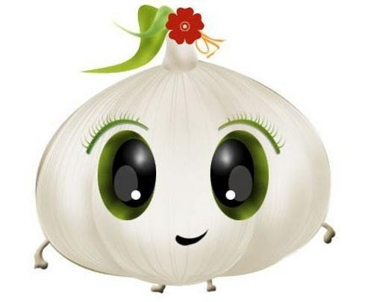

呈报学校： **常州市新北区薛家中心小学** **四年级（11）班**

组长： 查昕钰

研究人员： 史成翔、蔡铭昊、李雨宸、李可欣、周欣冉

指导老师： 黄金萍老师

**《大蒜的生长过程与作用》**

**——研究报告**

**一、课题的研究背景。**

在一个阳光明媚的下午，随着综合实践课铃声的响起，黄老师神采奕奕地走进教室，告诉我们，这阶段的综合实践课，我们将在学校开辟的开心小农场种植植物。顿时，教室里面一片欢腾，我们激动万分，都开心地跳了起来，因为终于可以去教室外面放风了。可是，大家却为了要在农场种植什么而争执了起来，有同学提议种植一片郁金香，把我们班的小农场装点成小花园；有同学提议种植红薯，等红薯成熟，大家就可以去食堂烤红薯吃了……大家七嘴八舌的讨论着。后来，由于现在已经进入秋天，有一些植物不适合播种，有些呢，生长期又比较长，最后，黄老师确定了，在小农场种植大蒜。我们排着整齐的队伍，来到小农场，在老师的帮助下，拿起镰刀、抡起锄头，先除草再翻地，最后种下一瓣瓣月牙般的大蒜头，期待着大蒜宝宝们能早日探出小脑袋看看这个大千世界。可是，黄老师为什么选择让我们种植大蒜而不是其他植物或者农作物呢？大蒜头又是怎么从月牙瓣里长出绿油油的大蒜叶的呢？大蒜作为最常见的一种蔬菜，又有什么功效呢？所以在这次综合实践活动中，我们小队就确立了“大蒜的生长过程和作用”来作为研究小课题。

**二、课题研究的目的意义**

1、通过种植大蒜，了解大蒜的生长过程，看看它会不会开花？会不会结果？

2、观察水培大蒜和土培大蒜的不同之处。

3、了解大蒜对人体的益处，从而改变有同学因为挑食而不吃大蒜的坏习惯。

**三、课题研究的准备工作**

1、准备大蒜头。

2、准备水培大蒜的玻璃器皿及水培营养液；准备土培大蒜的工具和肥料。

3、上网百度一下大蒜的生长所需的条件。

**四、课题研究计划**

在黄金萍老师的指导下，我们小组制定了以下课题研究计划：

|  |  |
| --- | --- |
| 研究主题 | 大蒜的生长过程与作用 |
| 研究时间 | 2017年9月-2017年11月 |
| 研究方法 | 观察法、调查法 |
| 研究内容 | 1. 大蒜的生长变化过程是什么样的？ 2. 水培大蒜和土培的大蒜有不同之处? 3. 人们为什么喜欢在菜里放大蒜？大蒜对人体有什么益处？ |
| 研究步骤 | 1. 观察大蒜头外形、颜色、气味等。 2. 观察水培和土培的大蒜头，记录它们的生长变化。 3. 调查大蒜对人体的益处。 4. 整理观察记录，写观察报告。 |

**五、课题活动实施与观察记录**

**观察日记（附查昕钰的）**

9月16日 星期六 晴

在周五的综合实践课上，黄老师带了我们去学校的开心小农场种植了大蒜头，并要求我们每人水培一个大蒜，观察大蒜的生长情况。今天放假在家，我问奶奶要了一个大蒜头，大蒜头圆圆的，有一股臭臭的辣鼻子味道，我把它白色的外皮小心翼翼的一层一层剥开，里面的蒜娃娃渐渐的一个一个露出脸来了，我数了一下，一共有九个蒜娃娃，我把它们轻轻的分开一点点，这样应该可以方便它们生长，不会拥挤在一起。我问妈妈找来她平时养风信子的玻璃瓶，装满水，瓶口上的托盘正好将整个大蒜头放进去，水漫过了大蒜头，妈妈连忙喊道：“水太多了，与大蒜头底部齐平就可以了，你这样泡着大蒜会烂掉的！”好吧，按照妈妈的指导，我重新灌好水，把它放在阳台上，希望它沐浴着阳光，能够快快长大。

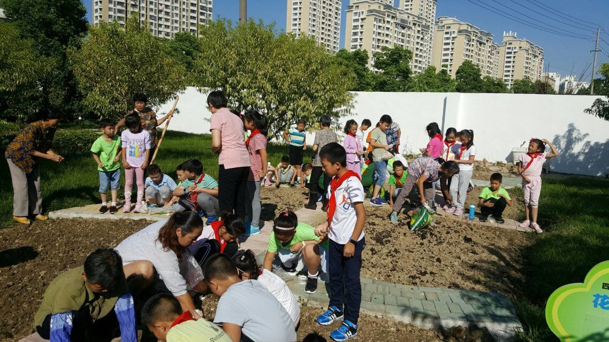

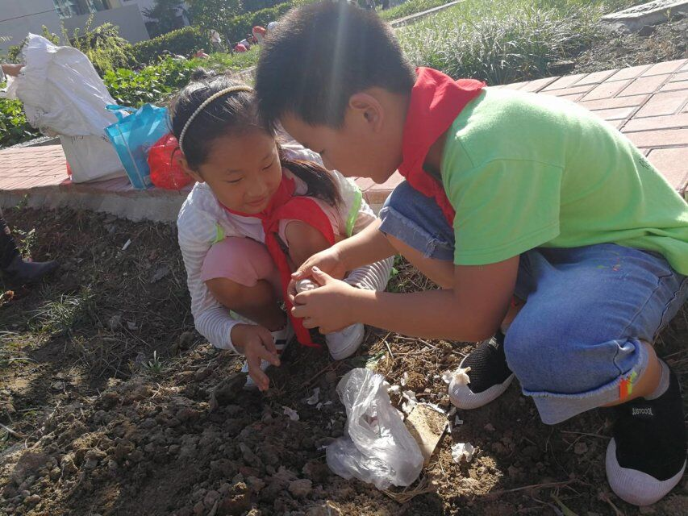

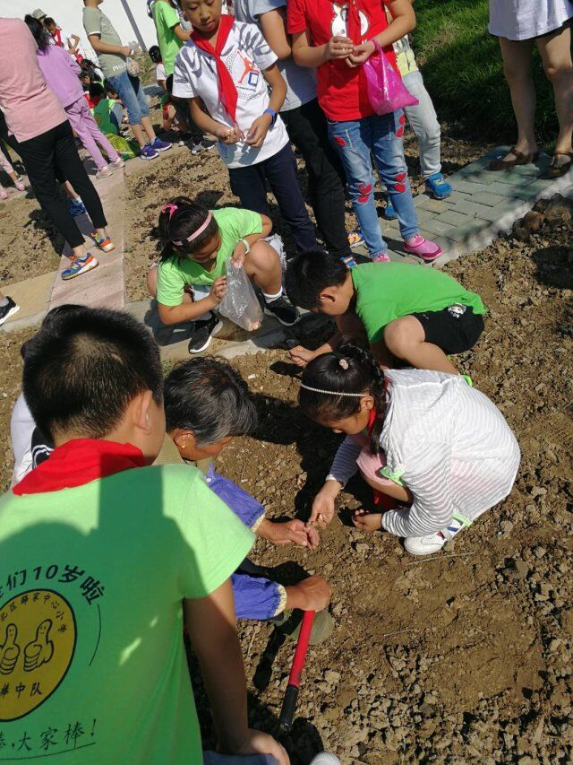

9月17日 星期日 晴

一早醒来，我就迫不及待的跑到阳台上，看看我的大蒜宝宝们有没有长大，可是，它们还是那样静静地呆在瓶口上，似乎一点变化也没有。我懊恼的去找妈妈：“怎么它们没有长大呢？”“生长是需要过程的，不是说今天种下去，明天就能有收获的。”好吧，我就耐心地等待几天吧。

9月18日 星期一 晴

一到学校，我就飞奔到开心小农场，可是，农场里一片静悄悄，蒜娃娃们估计都还在泥土里沉沉的睡着，一点都没有想要探出头的意思来。我也只能继续等待了。

9月19 星期二 晴

放学到家，我扔下书包就跑去阳台，忍着两天没去看它们，今天会不会有惊喜呢。我紧紧盯着瓶子观察，生怕漏了什么。哇，好几个大蒜娃娃们冒出了绿中带白的小芽芽，像是调皮的小娃娃们既害怕地想躲起来，又好奇地想要张望这个世界一样。大蒜根部半圈也长出了短短的细细白白的根须。我很奇怪的问妈妈：“为什么根须只长半圈呢？”妈妈回答道：“任何生长都是需要阳光的，你看看张根须的半边是正对着阳台还是背对着阳台的？”咦，是正对着阳台的半边长出了根须，原来是这样啊！在妈妈的教导下，我把瓶子转了一个身，希望另外半边的根须明天也能长出来。

9月21日 星期四 晴

今天，我又去了趟开心农场，大蒜宝宝们依然静悄悄的在沉睡着，我急得团团转，会不会是哪个环节出了问题，这么久了，它们怎么还没有发芽呢？回到家后，发现水培的大蒜娃娃们几乎都探出了它们嫩绿色的脑袋，另外半边的根须也慢慢的长了出来，看着它们健康的成长，我心里像是吃了蜂蜜一样甜。可是，教室里有一部分水培的大蒜还没有发芽，土培的也没有发芽，这是怎么回事呢？我又去找了妈妈，妈妈说：“大蒜的生长是需要一定的条件的，首先，要确保刚开始的大蒜头是正常的，没有受过伤，是能够保证发芽的，然后需要充足的养分、阳光和温度，每一样都缺一不可，如果有一个条件不符合，它可能就发不了芽。”至于土培的为什么还没有发芽，妈妈陪我一起百度了一下，原来，大蒜需要的无机盐、肥料，需要溶解于水，再被吸收的。水培的，已经溶于水了，所以吸收快。土培的，是慢慢溶于水的，吸收的就慢一些，所以发芽也就慢了。没想到种大蒜还有这么多的学问啊！

9月23日 星期六 晴

我的大蒜宝宝们长得好快啊，两天下来，大蒜叶都已经长到了3.5厘米了，我已经迫不及待的想象这它们长成绿油油一片时的景象了，为了让它们能更快的长大，我在瓶子里滴了几滴营养液，希望大蒜们能够茁壮成长。

9月25日 星期一 晴

今天的开心农场可热闹了，土培的大蒜宝宝们一个个都探出了嫩绿的脑袋，一眼望去，一片欣欣向荣。水培的大蒜宝宝们已经开启了疯长模式，这两天大蒜叶已经长到5.5厘米了，大蒜的根须也长的都缠绕在一起，看来，离大蒜炒鸡蛋的日子不远了，我暗暗的吞了几下口水。我急急忙忙找来妈妈参观，妈妈点点头说：“嗯，长得不错！你也要向它们一样快快长大哦！”我心里暗暗说到：妈妈你别着急，我已经很努力的在长大了！

9月27日 星期三 晴

我发现大蒜宝宝们虽然长势喜人，可它们却瘦瘦弱弱的，有几根很长的大蒜叶都垂下了头，营养液也加了，阳光、温度也都合适，这到底是怎么回事呢？不知道土培的大蒜会怎么样，过两天我一定要去看一下。

9月29日 星期五 晴

水培的大蒜宝宝们终于长大了，妈妈说可以摘下来炒鸡蛋了。我拿来剪刀，小心翼翼又依依不舍的把它们一根一根剪下来，放到奶奶的手里，在奶奶的翻炒之下，一盘香喷喷的大蒜炒鸡蛋出锅啦！哇，真是太香了！晚餐，我们一起分享了这盘菜，我觉得比其他菜都好吃！班里的同学们也纷纷在每周一菜里亮出了自己炒的大蒜美食。原来，分享自己的劳动成果，是这么美妙的一件事情啊！

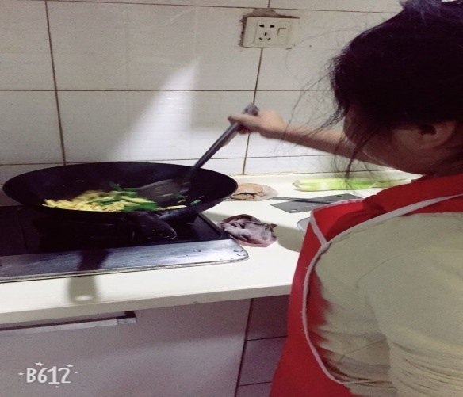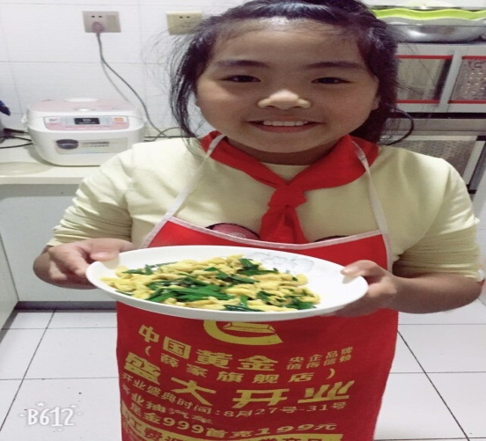

9月30日 星期六 晴

吃完水培的大蒜炒鸡蛋，我很迫切的想要知道土培的大蒜宝宝们怎么样了，于是一早上就拖着妈妈来到学校的小农场。哇，大蒜宝宝们长得真不错，大蒜叶已经翠绿翠绿的了，而且比水培的要宽且厚实，真正的是在茁壮成长啊！可是为什么呢？妈妈解答了我的疑问，原来，水培大蒜吸收的营养，一部分来自水里，一部分来自蒜瓣里，由于水里有大蒜生长需要的无机盐、肥料，吸收快，发芽也快，但是等叶子多了，生长就会变得缓慢，尤其是蒜瓣养分消耗完毕以后。土培大蒜所需的养分，是慢慢溶于水的，吸收慢，发芽也就慢了，但是生长到后期，蒜瓣的营养消耗完之后，还能吸收土壤中的各种养分，就越长越壮了。哇，原来是这么回事啊！于是，我做出了以下总结：水培大蒜的特点就是前期具有爆发性，但后劲不足；土培的特点就是具有耐久性，后劲十足。

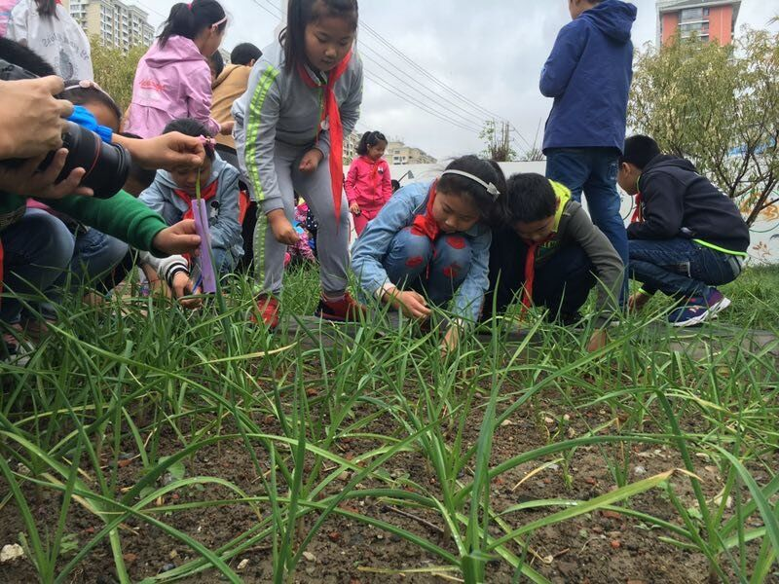

10月1日 星期日 晴

由于秋播大蒜的整个生长期比较长，所以我还没有看到大蒜开花和它的果实，于是，我在电脑上查了一下，大蒜是会开花的，大蒜苗长到一定的时期，会长出蒜薹（tái），花就开在蒜薹顶部（附图）。花后也会长出像蒜瓣一样的种子，但要比蒜头小的多，用来种植也只会会长成个头很小的[独头蒜](http://wenwen.sogou.com/s/?w=%E7%8B%AC%E5%A4%B4%E8%92%9C&ch=ww.xqy.chain)，远不及用母蒜繁殖方便，所以没有人用这种方法繁殖。

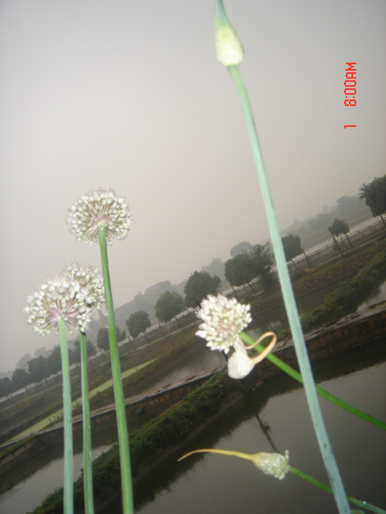

**现场调查**

|  |  |  |  |
| --- | --- | --- | --- |
| 调查的主题 | 大蒜的作用 | | |
| 调查对象 | 调查问题 | | |
| 1、大蒜有什么作用？ | 2、人们吃了大蒜对身体有什么影响？ | 3、哪些人应该多吃大蒜？ |
| 同学 | 大蒜可以杀菌。 | 可以增强体质，减少感冒，但是吃完嘴巴会很臭。 | 经常感冒的人要多吃大蒜。 |
| 黄金萍老师 | 可以排出体内的毒素。 | 可以增强对病毒的抵抗力。 | 体质差的人要多吃大蒜。 |
| 超市营业员 | 大蒜可以杀菌。 | 可以增强抵抗力，但是不能多吃，多吃了会影响肠道。 | 经常生病的人可以多吃一点。 |
| 医生姑父 | 抗癌、抗衰老、保护心血管、杀菌。 | 可以杀死人体内的寄生虫、预防流感、预防肠道疾病等。 | 工作比较劳累的人、免疫能力比较差的人、有脑血栓、高血压、高血脂的人可以多吃一点。 |

**六、评价与总结**

**查昕钰妈妈评价**

当丫头回家跟我说，她要水培大蒜的时候，我还以为她是一时兴起，养着玩玩的呢，所以我也没上心，给她准备瓶子装上了大蒜头。哪知从此，她就开启了“十万个为什么”模式。有时，我会根据生活经验给她解答；有时，我们会借助百度，来解答疑难；有时，我们俩会互相探讨一起寻求答案……随着大蒜一天天的发芽长大，她也学会了多种观察方式，由一开始的目测，到后来的用尺子测量，进而对土培大蒜和水培大蒜进行比较……通过这次实践活动，不仅丫头学到了很多知识，我也同样受益匪浅。

**体会或感受：**

**组长：查昕钰：**

通过这一个多月的的大蒜培植，我知道了：

1. 大蒜的生长需要适当的温度、充足的阳光和水份，以及丰富的养料。
2. 水培大蒜发芽快，但是后劲不足，长势不好；土培大蒜发芽慢，但后劲十足，长势喜人。
3. 大蒜是会开花和结果的，但生长期比较长，一般土培的大蒜会开花结果。
4. 大蒜可以杀菌、抗癌、抗衰老、保护心血管，平时吃点大蒜，有益身体健康。

生活中处处都有学问，我们要善于观察、敏于发现，勤于思考,这样才能真正学到知识。

**队员一：史成翔**

本学期我们班第一次开展综合实践活动，在综合实践活动中，我们不但了解了很多的关于大蒜的很多知识，我还学会遇到问题可以通过很多种方法来解决。调查、采访。我还学会了上网查资料和如何整理资料。

**队员二：蔡铭昊**

本次调查活动中，我被分配的任务是对同学进行调查，我感觉压力山大啊：一年级小朋友肯定没做过这种调查问卷，而且他们又不认识字，有可能连班级也不知道怎么写，这个调查真是困难重重啊！我心事重重地来的一（1）班门口，正好他们班的班主任也在，我就跟老师简单的说明了原因，在老师的配合下同学们全部坐了下来，调查问卷发了下去。可新的问题有来了，小朋友们连字都看不懂，我只好一个个地把题目报给小朋友听。我看到一份份调查问卷交了上来，心里充满了喜悦，我克服了畏难的情绪，大胆与老师沟通，解决困难。终于圆满完成了老师交给我们的任务。

通过这件事，使我感觉到，做事情要多动脑筋，当遇到困难的时候可以采取一定措施，寻求别人的帮助来解决。

**队员三：李雨宸**

大蒜苗一天天地长大，“责任”二字也在一点点地印刻在我们的心中，这种情感促使学生每天都去细心呵护大蒜苗，在我们不断地重复这一行为时，就会形成一种品质——负责。

队员四：李可欣

到了收获的时候，我们将长大的大蒜苗，剪下，分类整理好，拿出去义卖，我们在活动的一个个环节中，不知不觉地学会整理，学会分类，学会感恩。

综上所述，在本次的综合实践活动中，我们经历了大蒜生长的过程，收获了快乐，收获了知识，收获了思考，收获了前进的动力。每一位成员积极参与活动，进行合理地分工，在不同的活动中更加提升了我们调查、采访的能力。

“农耕课程”系列活动，是让我们从“知识的课堂”走进“实践的课堂”，从“书本的世界”走入“生活的世界”。让我们在劳动实践中锻炼，在观察记录中收获，在合作探究中成长，在各种丰富多彩的实践活动中，全面提升我们的核心素养。